Instalação do easytravel no Windows

1 – Baixar através do link o ambiente de teste

2 - Após instalar abrir o aplicativo easytravel para configurar

3 - Após finalizar testar abrindo o site easytravel

<https://confluence.dynatrace.com/community/display/DL/easyTravel#easyTravel-Download>

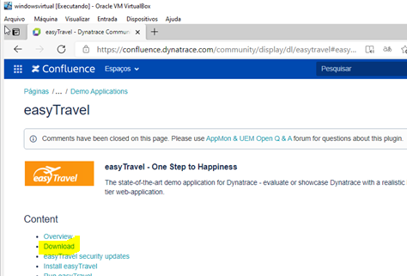

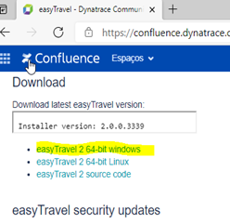

Aceite a instalação

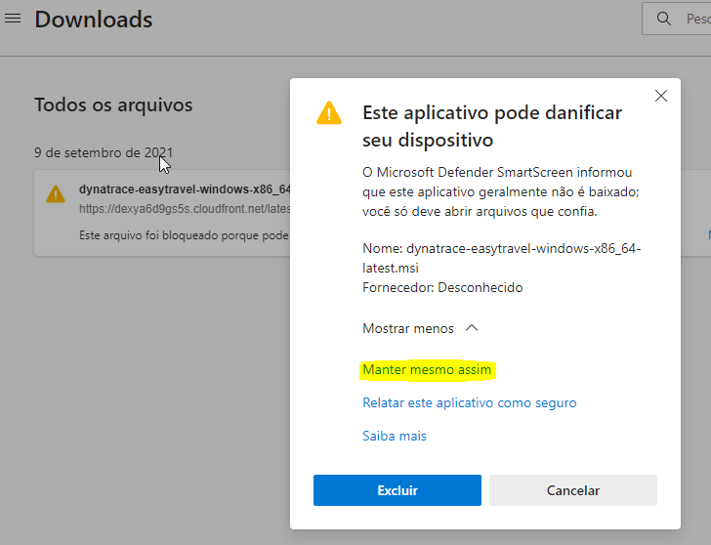

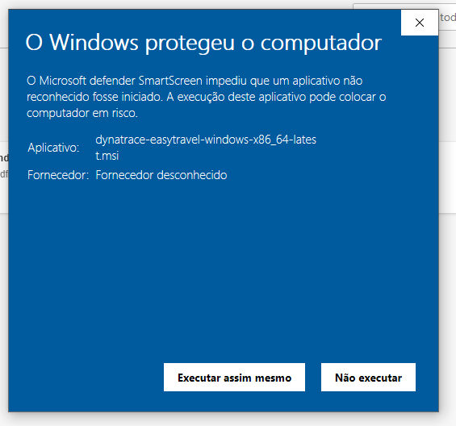

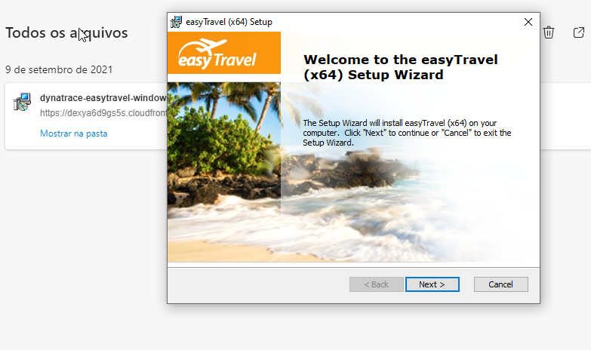

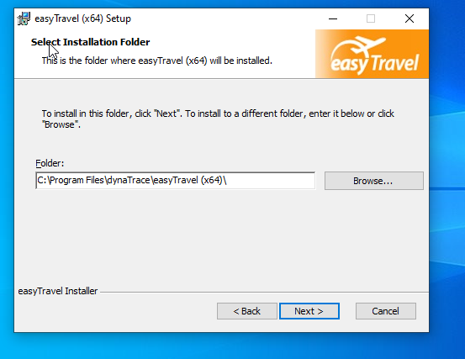

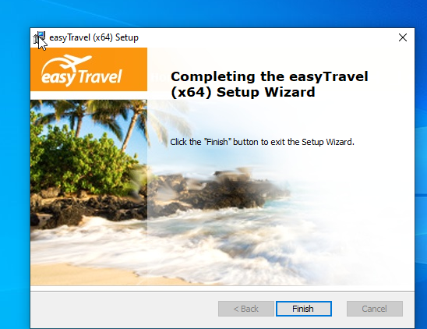

Permitir acesso para firewall não bloquear

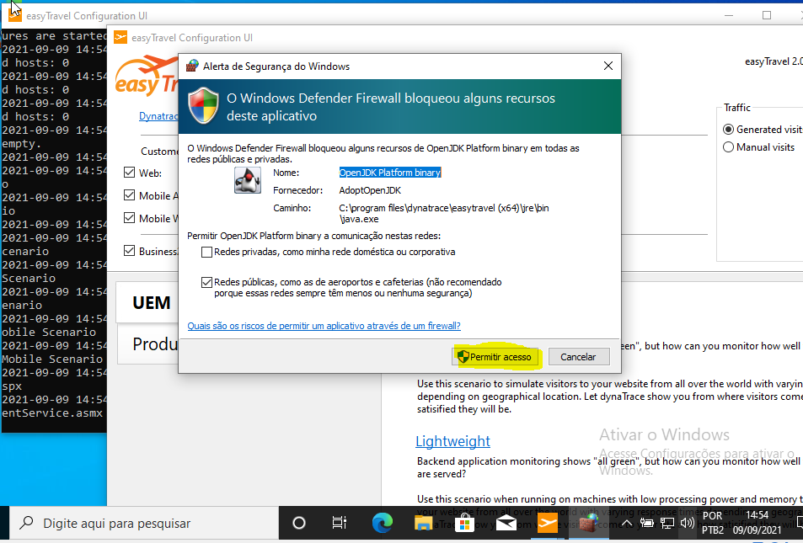

Após instalar, abra o aplicativo

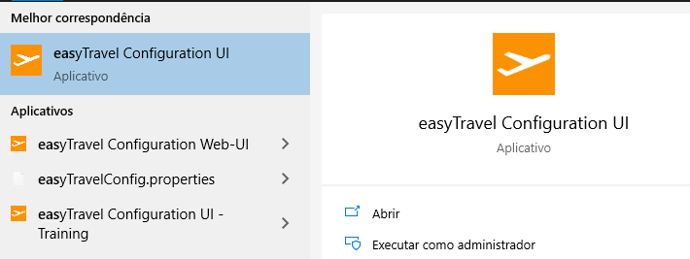

Para começar a rodar e até mesmo configurar,clique em standard

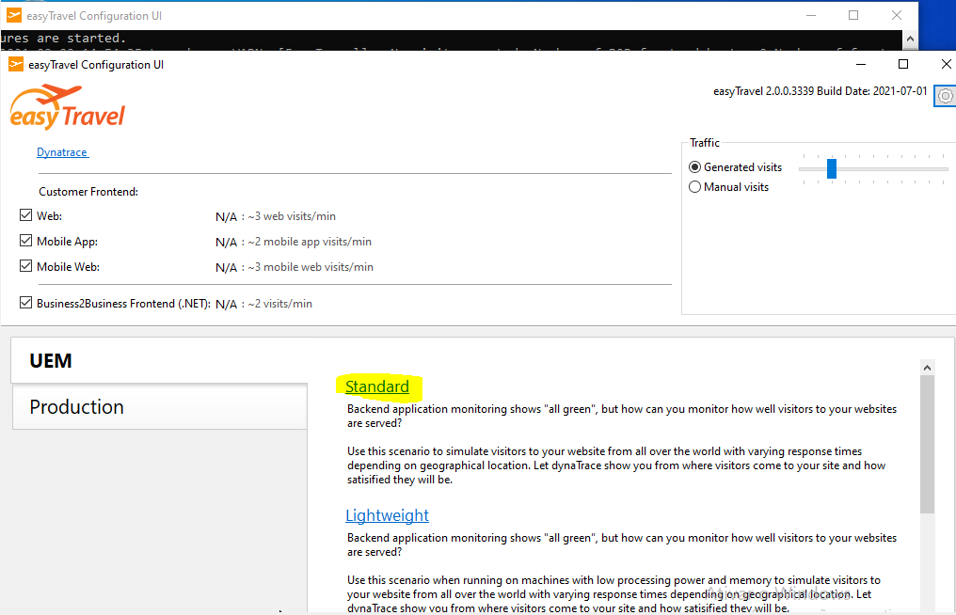

Importante ter Net Framework se não houver irá pedir para instalar

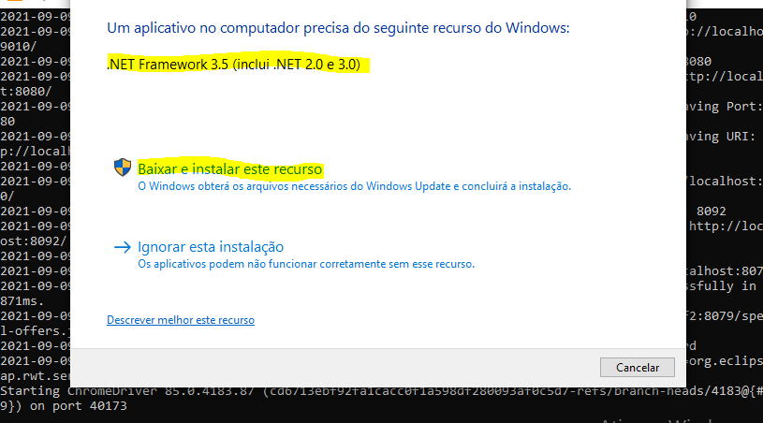

Assim que tudo estiver certo, verá seu localhost clique nele

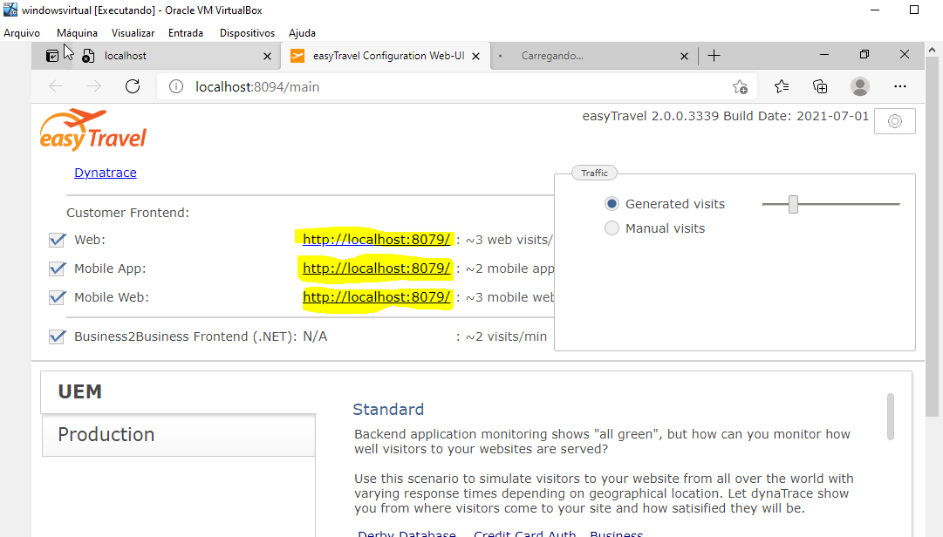

Pronto seu site está funcionando com banco, Server etc..

